МИНИСТЕРСТВО ОБРАЗОВАНИЯ И НАУКИ РОССИЙСКОЙ ФЕДЕРАЦИИ

Федеральное государственное автономное образовательное учреждение   
высшего профессионального образования

«САНКТ-ПЕТЕРБУРГСКИЙ ГОСУДАРСТВЕННЫЙ УНИВЕРСИТЕТ   
АЭРОКОСМИЧЕСКОГО ПРИБОРОСТРОЕНИЯ»

КАФЕДРА №52

ОТЧЕТ   
ЗАЩИЩЕН С ОЦЕНКОЙ

ПРЕПОДАВАТЕЛЬ

|  |  |  |  |  |
| --- | --- | --- | --- | --- |
| кандидат технических наук, доцент |  |  |  | А.Н.Трофимов |
| должность, уч. степень, звание |  | подпись, дата |  | инициалы, фамилия |

|  |
| --- |
| ОТЧЕТ ПО ЛАБОРАТОРНОЙ РАБОТЕ |
| ИССЛЕДОВАНИЕ ДИСКРЕТНЫХ СИГНАЛОВ В ЧАСТОТНОЙ ОБЛАСТИ |
| по курсу: ОБЩАЯ ТЕОРИЯ СВЯЗИ |
|  |
|  |

РАБОТУ ВЫПОЛНИЛ

|  |  |  |  |  |  |
| --- | --- | --- | --- | --- | --- |
| СТУДЕНТ ГР. | 5721 |  |  |  | А.Е.Ковалева |
|  |  |  | подпись, дата |  | инициалы, фамилия |

Санкт-Петербург 2019

Цель лабораторной работы

Исследование дискретного сигнала во временной области. Вычисление спектров сигналов.

Вариант – II фазовая модуляция (ФМ), задание 1.

* $f_{0}$ = 1200 Гц – несущая частота;
* $Vm$ = 600 Бод – модуляционная скорость;
* $Vi$ = 600 бит/с. – информационная скорость.

1 Расчёт недостающих значений параметров

Период следования сигналов $T$ определяется как

$T=\frac{1}{V_{m}}$*,* (1)

$где$ Vm *–* модуляционная скорость. Измеряется в секундах*.*

Количество сигналов $q$ определяется как

${q=2^{V_{i}T}=2}^{\frac{V_{i}}{V_{m}},} ,$ (2)

где Vi *–* информационная скорость*.*

Частота следования сигналов $f$ измеряется в Гц и определяется как

$f=\frac{1}{T}$. (3)

Ширина главного лепестка спектра равна расстоянию по оси частот между двумя нулевыми составляющими спектра и обратно пропорциональна длительности импульсов, то есть определяется как

. (4)

2 Аналитическое выражение для всех сигналов из сигнального множества для фазовой модуляции:

si(t) = $\left\{\begin{aligned}\sqrt{\frac{2E}{T}}\cos\left(2πft- θ_{i}\right), если 0<t<T \\ 0\end{aligned}\right.$

Расчеты:



3 Расчёт спектров сигналов



Спектр первого сигнала:

.



Спектр второго сигнала:





Пусть $\sqrt{\frac{2E}{T}}=A, тогда$:



Полагаем, что A = 1





Подставим числовые значения:





Спектр последовательности сигналов



4 Графики спектров



Рисунок 1 – График амплитудного спектра отрезка гармоники сигнала ФМ при i=0,1

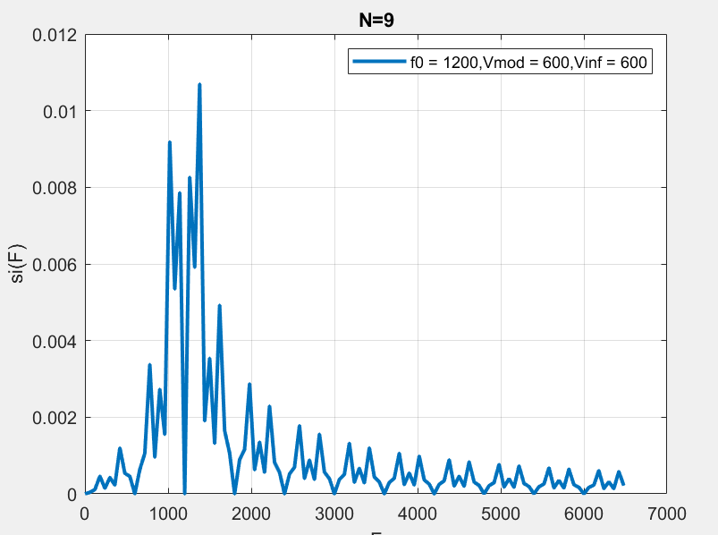

Рисунок 2 – График спектра последовательностей сигнала ФМ при N=9

**

Рисунок 3 – Графики спектра последовательностей сигнала ФМ при N=100



Рисунок 4 – График спектра последовательностей сигнала ФМ при N=500



Рисунок 5 – График спектра последовательностей сигнала ФМ при N=1000



Рисунок 6 – Графики спектров последовательностей сигнала ФМ при N=1000







Рисунки 7,8,9 – Графики спектров последовательностей сигналов с шириной частот,

меньшей, чем у одиночного сигнала

**

Рисунок 10 – График спектра последовательностей сигналов N=17, с шириной частот,

меньшей, чем у одиночного сигнала

Выводы

В ходе выполнения лабораторной работы была подсчитана ширина главного лепестка спектра, т.е. интервал частот, в пределах которого модуль спектральной функции превышает некоторое наперед заданное значение, а также вычислены вычислены спектры сигналов фазовой модуляции, путем преобразования Фурье аналитического выражения для всех сигналов сигнального множества фазовой модуляции

Si(t) = $\left\{\begin{aligned}\sqrt{\frac{2E}{T}}\cos\left(2πf_{i}t- θ_{i}\right), если 0<t<T \\ 0\end{aligned}\right.$.

Подставляя значения параметров в вычисленное выражение спектра вида



Были найдены значения спектров для каждого из двух данных сигналов.

Визуализировав в среде MatLab спектры сигналов, можно убедиться, что рассчитанное значение ширины главного лепестка спектра совпадает с шириной главного лепестка спектра в графическом представлении и равна диапазону частот, ограниченному первым узлом (лепестком амплитудного спектра).

Отдельно была рассмотрена последовательность сигналов фазовой модуляции 1,0,1,0,1,0,1, ... , которая представляет собой отрезок гармоники длительностью NT, где N – количество сигналов.

Ширина спектра гармоники с длительностью Т оценивается как .

Следовательно , спектр данной последовательности сигналов при увеличении отрезка сигналов в N раз, сужается в N раз, то есть его ширина становится равной .

%ФАЗОВАЯ МОДУЛЯЦИЯ(ФМ) ВАРИАНТ 1

clc

clear all

close all

nfig = 1;

figure('position',[100,100,700,500]);

f0 = 1200;

Vmod = 600;

Vinf = 600;

T0 = 1 / f0;

T = 1 / Vmod;

q = 2 ^ round(Vinf * T);

A = 1;

L0 = 50;

dt = T0 / L0;

t = 0 : dt : T;

si = zeros(q, length(t));

% Задание номер 2. Спектры

nfig = 2;

dF = 1/(10*T);

F = 0:dF:6500;

S = zeros(q, length(F));

for i = 0:q-1

S(i+1,:) = A*(T/2)*cos(2*pi*i/q)*(sinc((F - f0)*T)+sinc((F + f0)*T)) .*exp(-1j*pi*F*T)...

+(1/1j)*A*(T/2)*sin(2*pi*i/q)*(sinc((F - f0)*T) +sinc((F + f0)*T)).*exp(-1j*pi*F*T);

figure(nfig);

subplot(2,1,i+1);

plot(F, abs(S(i + 1, :)),'m','LineWidth', 2);

hold on;

grid on;

xlabel('f');

ylabel('Si(f)');

title(['Спектр сигнала Si(f) дискретной ФМ при i = ', num2str(i)]);

legend('f0 = 1200,Vmod = 600,Vinf = 600');

end

nfig=3;

ss = zeros(2, length(F));

ss(2, :) = -1*A*(T/2)*((sinc((F-f0)*T)+sinc((F+f0)*T))).*exp(-1j*pi*F*T);

ss(1, :) = A*(T/2)*((sinc((F-f0)*T)+sinc((F+f0)*T)));

for i=0:q-1

figure(nfig);

subplot(2,1,i+1)

plot(F,abs(ss(i+1, :)),'LineWidth',2);

xlabel('F');

ylabel('si(F)');

title(['Амплитудный спектр отрезка гармоники сигнала при i=', num2str(i)]);

legend('f0 = 1200,Vmod = 600,Vinf = 600');

grid on

end

nfig=6;

I=["0,0,1,1,0,0,0,1,1,0","1,1,1,1,1,1,1,1,1,1"];

ss = zeros(2, length(F));

ss(2, :) = A*(T/2)*(-10*(sinc((F-f0)*T)+sinc((F+f0)*T))).*exp(-1j*2*pi*F*T);

ss(1, :) = A*(T/2)*(6*(sinc((F-f0)*T)+sinc((F+f0)*T))-4*(sinc((F-f0)*T)+sinc((F+f0)*T))).*exp(-1j*2*pi*F*T);

for i=0:q-1

figure(nfig);

subplot(2,1,i+1)

plot(F,abs(ss(i+1, :)),'LineWidth',2);

xlabel('F');

ylabel('si(F)');

title(['спектр последовательностей сигнала при N=10, I=',I(i+1)]);

legend('f0 = 1200,Vmod = 600,Vinf = 600');

grid on

end

nfig=4;

N=1000;

l=round((q-1)*rand(1,N));

ss=zeros(1,length(F));

for k=1:N

ss=ss+S(l(k)+1,:).*exp(-1j*2*pi*(k-1)*F*T);

end

figure(nfig);

plot(F,abs(ss),'LineWidth',2);

xlabel('F');

ylabel('si(F)');

title('N=1000');

legend('f0 = 1200,Vmod = 600,Vinf = 600');

grid on

nfig=5;

N=90;

l=round((q-1)*rand(1,N));

ss=zeros(1,length(F));

for k=1:N

ss=ss+S(l(k)+1,:).*exp(-1j*2*pi*(k-1)*F*T);

end

figure(nfig);

plot(F,abs(ss),'LineWidth',2);

xlabel('F');

ylabel('si(F)');

title('N=9');

legend('f0 = 1200,Vmod = 600,Vinf = 600');

grid on

nfig=7;

figure(nfig);

for i = 0:q-1

S(i+1,:) = A*(T/2)*cos(2*pi*i/q)*(sinc((F - f0)*T)+sinc((F + f0)*T)) .*exp(-1j*pi*F*T)...

+(1/1j)*A*(T/2)*sin(2*pi*i/q)*(sinc((F - f0)*T) +sinc((F + f0)*T)).*exp(-1j*pi*F*T);

plot(F,abs(S(i+1,:)));

hold on;

grid on;

end

xlabel('f');

ylabel('S(f)');

N1=6;

l=round((q-1)*rand(1,N1));

ss=zeros(1,length(F));

for k=1:N1

ss=ss+S(l(k)+1,:).*exp(-1j*2*pi*(k-1)*F*T);

end

ss1=ss/N1;

plot(F,abs(ss));

title('Спектр последовательностей');